Denumire produs | Anexa 1  Schita mobilier | Cantitate  (bucăți)
Caseta mobile cu 3 sertare - cires | 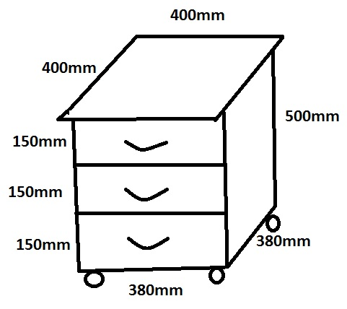 | 4
Caseta mobile cu 3 sertare – Negru cu gri |  | 1
Birou negru / gri | 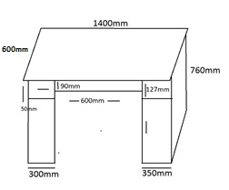 | 2
Birou negru / gri | 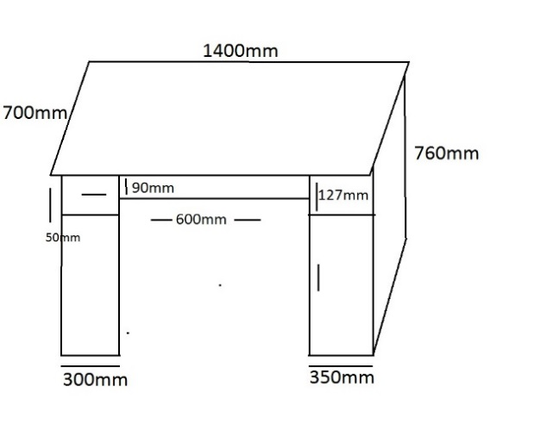 | 3
Birou cires | 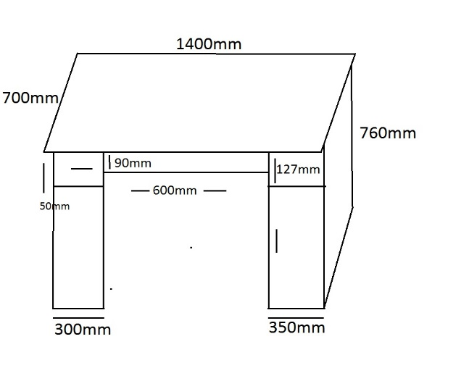 | 4

